[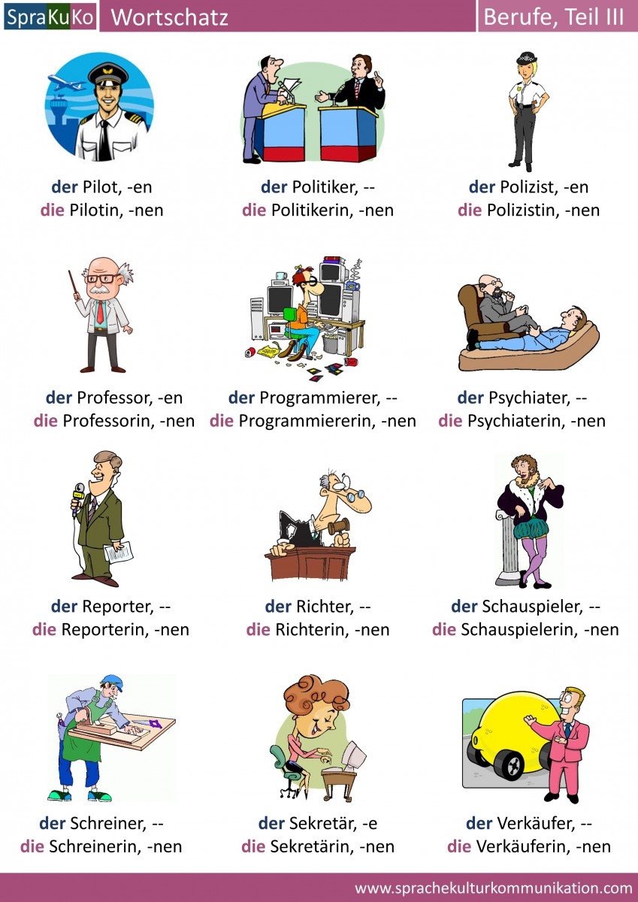](https://sprachekulturkommunikation.com/wortschatz-berufe-2/) [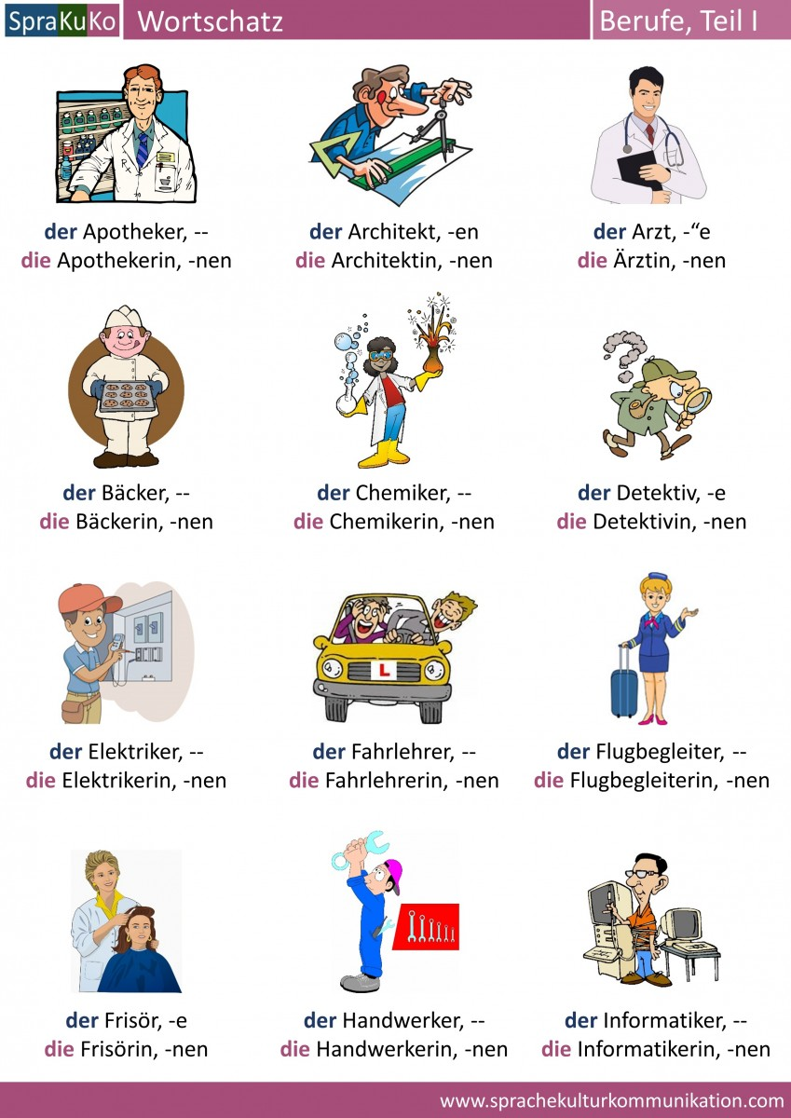](https://sprachekulturkommunikation.com/wortschatz-berufe-2/)

[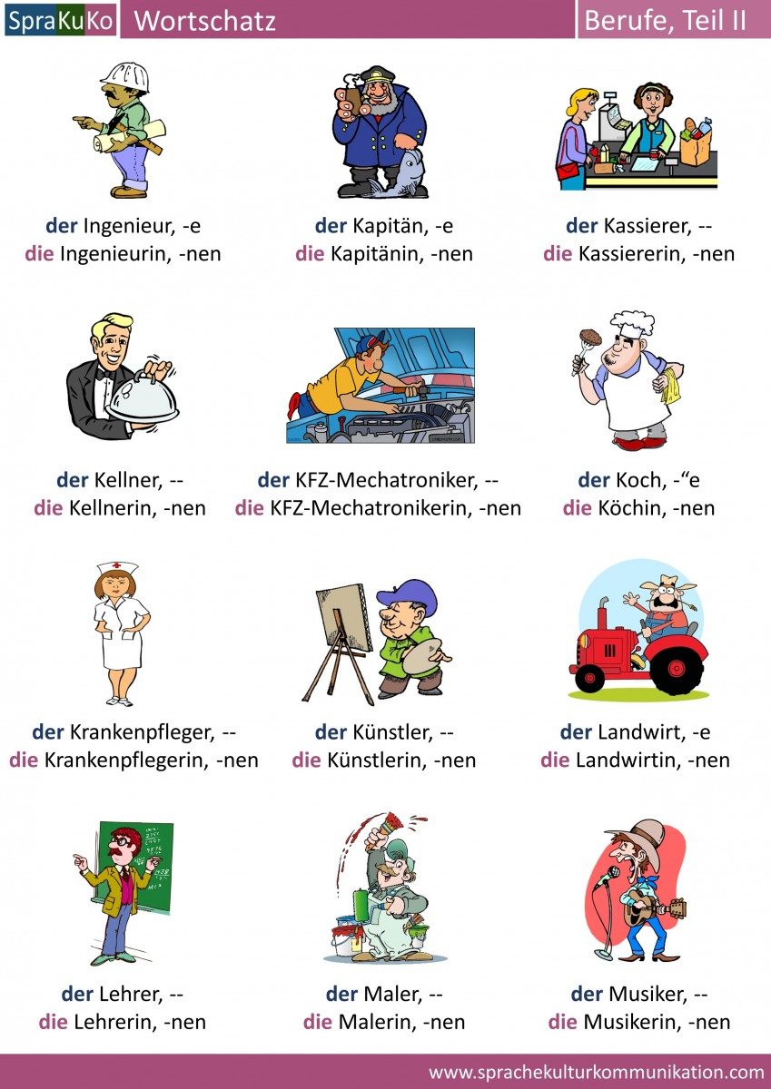](https://sprachekulturkommunikation.com/wortschatz-berufe-2/)